监测商标基本信息表（中亚）
序号 | 企业名称（全称） | 商标名称 | 商标图案 | 待检索国际分类号 | 拟监测地区 | 监测结果
 | 山东天工岩土工程设备有限公司 |  | 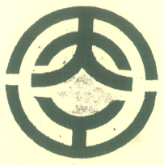 | 7 | 土耳其、哈萨克斯坦、俄罗斯 | 截至2026年3月26日，未在哈萨克斯坦监测到相关侵权或抢注情况
 | 山东医光器械有限公司 | Yiguang  医光 | 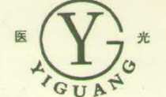 | 6 | - 乌兹别克斯坦 2.塔吉克斯坦3.哈萨克斯坦4.土库曼斯坦5.沙特阿拉伯7.土耳其 9.摩尔多瓦 11.乌克兰 | 截至2026年3月26日，未在乌兹别克斯坦、哈萨克斯坦监测到相关侵权或抢注情况
 | 冠县仁泽复合材料有限公司 | 星瀚涂镀、好品星瀚、XNGHAN、ZG | 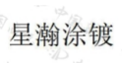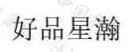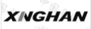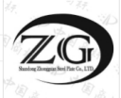 | 6 | 中亚等国家 | 截至2026年3月26日，未在乌兹别克斯坦、哈萨克斯坦监测到相关侵权或抢注情况
 | 赫锐德（山东）智能科技有限公司 | 赫锐德、HERED | 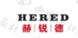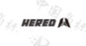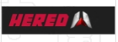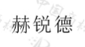 | 7、12、35 | 俄语区域：俄罗斯、白俄罗斯、中亚5国  中东：迪拜、土耳其、沙特阿拉伯 | 截至2026年3月26日，未在乌兹别克斯坦、哈萨克斯坦监测到相关侵权或抢注情况
 | 山东嘉华生物科技股份有限公司 | SINOGLORY |  | 第29类 | 俄罗斯、中亚等国家和地区 | 截至2026年3月26日，未在乌兹别克斯坦、哈萨克斯坦监测到相关侵权或抢注情况
 | 高唐县众成纸业有限公司 | Master copy |  | 77428691 | 中东、中亚 | 截至2026年3月26日，未在乌兹别克斯坦、哈萨克斯坦监测到相关侵权或抢注情况
 | 东阿蓝天七色建材有限公司 | SEVEN |  | 6类 | 中亚五国、外蒙古 | 截至2026年3月26日，未在乌兹别克斯坦、哈萨克斯坦监测到相关侵权或抢注情况
 | 山东豪科机械设备有限公司 | 豪科机械 | 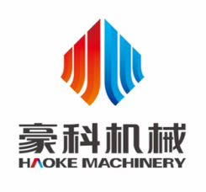 | 7 | 俄语国家 | 截至2026年3月26日，未在乌兹别克斯坦、哈萨克斯坦监测到相关侵权或抢注情况

